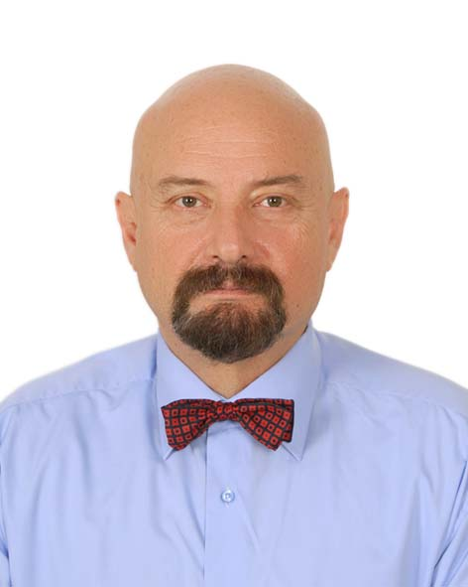

Зарегистрированные архитектор
Палата архитекторов Турции

МС, строительства и архитектуры, 1971
Доктор философии, городское и региональное планирование, 1980
Стамбульский технический университет

Родился 2 декабря 1948

Английский (отлично), арабский (Хорошо), Русский (Хорошо), Немецкий (ярмарка), французский (ярмарка)

ЦЕЛИ

• Чтобы научить в архитектурных, инженерных и планирования программы, которая является международно аккредитованного или с целью аккредитации
• Чтобы научить связанных классов в информационных системах и науки управления
• Для обеспечения наставничества, руководства и вдохновения для студентов
• Чтобы связать себя с учреждением, которое поддерживает высокие академические стандарты, способствует концепции активного обучения, и поддерживает до современных, конкурентных программу.

РЕЗЮМЕ КВАЛИФИКАЦИИ

Большой опыт в обоих академических и практических областях:
• Профессор университета с более чем 25-летним опытом, обучение в основном на английском языке, в области архитектуры, градостроительства, информационных систем и управления наукой
• Часто опубликованных автором (5 книг и 30-плюс журнальных статей)
• Cosmopolitan, энергичный оратор, который подготовила и провела еженедельное телевизионную программу на городских проблемах и часто приглашают в качестве конференц-спикера
• Практика архитектор, инженер, градостроитель и менеджер проекта с многолетним разносторонним опытом, в том числе коммерческих, правительственных и НАТО проектов на общую сумму в сотни миллионов долларов, в Турции и других азиатских и ближневосточных стран.
Первое место: генеральный директор строительной компании с 3000 работников под моим командованием.
Некоторые крупные проекты, выбранные работали на оборонном: Тоннели в Эр-Рияде, Королевство Саудовская Аравия, мост и морского порта проектов в Турции и за рубежом.
Самый успешный коммерческое предприятие: Лично автором приложения для AutoCAD, который стал одним из самых продаваемых дизайн программных пакетов в Турции.

КУРСЫ НЕДАВНО

Октябрь 2013 - настоящее время
Измир технологический институт
Высшая школа инженерии и
Наука
Инженерно аспирантуру управления
Tepekule ли Merkezi Анадолу Cad.No: 40 Кэт 10 Bayrakli- Измир
Тел: +90 232 484 7917 Факс: +90 232 461 6007
emp@iyte.edu.tr
© 2012 Программа управления IZTECH Инжиниринг
• ЭМ 500 Выпускной проект
• ЭМ 568 Деловая этика и переговоры

Август 2010 - октябрь 2013
Полис университет, Тирана, Албания
Факультет градостроительства, охраны окружающей среды и управления
Начальник отдела городского управления
• Computer Aided Design Studio
• Computer Aided Design
• Философия науки
• Методы исследования
• Бизнес-Управление проектами &
• Выпускной проект

Февраль 2008 - Август 2010
Король Сауд университет, Эр-Рияд
Колледж архитектуры и планирования
Отдел архитектуры
• Computer Aided Design Studio
• Computer Aided Design

Мая 2006 г. - январь 2008
Измир институт технологии, Измир
Высшая школа Eng. и науки
Отдел инженерного управления
• Информационные системы
• Бизнес-этика и переговоры
• Управление рисками

Июль 2002 - май 2007
Докуз Eylul университет, Измир
Высшая школа естественных и прикладных
Наук, географическая информационная
Системы (ГИС) Наука Отрасль
• Проектирование зданий
• Computer Aided Design
• ГИС в градостроительству
• Антикризисное управление в ГИС
• Компьютерные Симуляторы
• Алгоритмы и компьютерные Языки
(В основном язык "C")
• Запасы экологических и культурных через ГИС
• Городская инфраструктура

Июнь 1999 - май 2007
Докуз Eylul университет, Измир
Факультет архитектуры
Отдел городского и регионального планирования
• Городское и региональное планирование (акцент на ГИС и ИТ)
• Computer Aided Design Studio
• Географические информационные системы
• Компьютерные приложения
• Городской дизайн-студия
• Основная конструкция
• Архитектурные Эстетика
• Принципы архитектурного проектирования
• Проектирование зданий

КНИГИ

Kemeralti Социально-экономического профиля - Case Study, Докуз Eylul университет, факультет архитектуры, ММФ-01-AR-001, Измир, июль в 2002 году.
Введение в компьютеры, веб-дизайн и презентаций, Докуз Eylul университет, факультет архитектуры, ММФ / MIMF-DN-01-2002, Измир, октябрь 2002 года.
AutoCAD я, Докуз Eylul университет, факультет Arch., MIMF-Ду-02-03, Измир, март 2003.
Просвещение в Османской империи и Турции - модернизма и архитектуры (1800 - 1950)., Dokuz Eylul университет, факультет арки, MIMF-Ду-01-03, Измир, февраль 2003.
Основные Дизайн Я, Докуз Eylul университет, факультет Arch., MIMF-YK-02-03, Измир, апрель 2003.

Научные интересы

• Computer Aided Design и управления
• географические информационные системы Приложения в городских проектов по реконструкции
• Демократическое участие в планировании
• Активное обучение, проблемы на основе обучение, нейролингвистического программирования
• Меметика
• Стратегическое планирование
• Идеология планирования

НАГРАДЫ

"Мастер-план конкуренции, второй премии" (Mimarlik, 1970/12, SF. 22), палата архитекторов Архив, Измир, Турция, 1970.
"Спецслужба Сертификат" и памятная медаль для академических взносов, король Сауд университет, Эр-Рияд, Саудовская Аравия, 1998.
"Специальный приз Достижение" за вклад в "общественной теории участия" в "Kemeralti проект возрождения", CEKUL фонда, Стамбул, Турция, май 2001 года.
"Лучший поэт премии" по случаю Всемирного дня поэзии, турецкой культуры Награды Совета, Измир, Турция, май 2002.

ХОББИ

• Боевые искусства:
Во-вторых Дэн черный пояс, инструктор, Международный Дракон боевых искусств, тхэквондо Ассоциация США.
Черный пояс, Sikaran каратэ, Всемирный Sikaran Братство Филиппинах.
• Подводное плавание:
PADI сертификации, США.
• Альпинизм.
• езда верхом.

Ссылки

Личные и профессиональные ссылки будут предоставляться по запросу.

